Phần 1 — Phân tích lỗi 1NF
FavoriteGenres: Vi phạm 1NF vì một ô chứa nhiều giá trị thể loại phim,thay vì mỗi ô chỉ chứa một giá trị nguyên tử.
Hệ quả: Khó tìm kiếm/thống kê chính xác số hội viên thích một thể loại
ContactInfo: Vi phạm 1NF vì một cột chứa nhiều loại thông tin liên hệ (số điện thoại và Email) trong cùng một trường.
Hệ quả: Khó truy xuất riêng số điện thoại hoặc Email để gửi SMS/Email tự động.

Phần 2 — Thiết kế lại
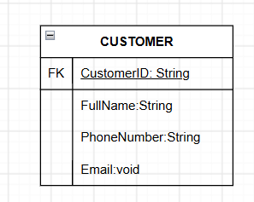
Tách thành 2 thực thể/bảng:
- GENRE: GenreID (PK), GenreName.
- CUSTOMER_GENRE: CustomerID (FK), GenreID (FK).
CUSTOMER_GENRE là bảng trung gian để xử lý quan hệ N-N giữa CUSTOMER và GENRE. Một hội viên có thể thích nhiều thể loại và một thể loại có thể được nhiều hội viên yêu thích.

